# Hasil Analisis Laporan JMeter

## 1. Pendahuluan

Berikut adalah hasil analisis dari pengujian API menggunakan JMeter. Data yang dianalisis mencakup beberapa endpoint API, seperti Login, Add Contact, Get Contact, PUT, PATCH, DELETE, dan Transaction Contact Controller.

## 2. Metode Pengujian

Pengujian menggunakan JMeter dengan metode login berulang yang didukung oleh JSON Extractor, sehingga setiap iterasi akan melakukan login dan mendapatkan token baru, hal tersebut diharapkan mampu menghasilkan simulasi load test dan stress test yang mendekati sesungguhnya.

Awal run test menggunakan Number of threads: 10, Ramp-Up: 10, Loop Count: 10. Selanjutnya melakukan run dengan Number of threads: 100, Ramp-Up: 5, Loop Count: 30 dengan menggunakan grafik pengujian yang sama.

## 3. Data Utama

Tabel berikut menyajikan metrik utama dari pengujian:

|  |  |  |  |  |  |
| --- | --- | --- | --- | --- | --- |
| Endpoint | Average (ms) | Max (ms) | Error % | Throughput | Komentar |
| Login User | 4297 | 43724 | 85.424% | 2.37 | Waktu respons tinggi, error sangat besar, mungkin masalah autentikasi atau server overload. |
| Add New Contact | 775 | 46178 | 85.650% | 2.37 | Waktu respons cukup baik, tetapi error sangat tinggi. Perlu debugging pada endpoint ini. |
| GET Contact lists | 1828 | 82438 | 85.876% | 2.37 | Waktu respons maksimum sangat tinggi (82 detik), menunjukkan server tidak stabil. |
| GET Contact | 873 | 59989 | 86.005% | 2.38 | Error tinggi, meskipun waktu respons rata-rata cukup stabil. |
| PUT Contact list | 760 | 35767 | 86.069% | 2.38 | Waktu respons rata-rata cukup baik, tetapi error tetap tinggi. |
| PATCH Contact list | 809 | 30944 | 86.198% | 2.38 | Respon baik, namun error tetap tinggi. |
| DELETE Contact list | 816 | 36174 | 86.391% | 2.38 | Masalah error persisten di semua request ini. |
| Transaction Contact Controller | 6397 | 74793 | 87.069% | 2.37 | Waktu respons sangat tinggi, menunjukkan server mengalami bottleneck pada transaksi besar. |

Tabel diatas merupakan tabel setelah semua test dilakukan, pada test pertama terdapat rata-rata error sebesar 13,7% di semua request.

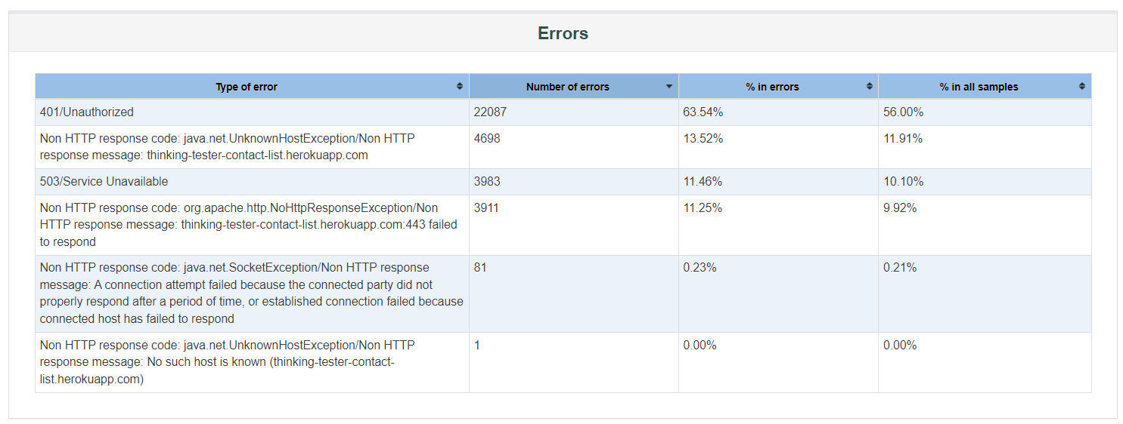

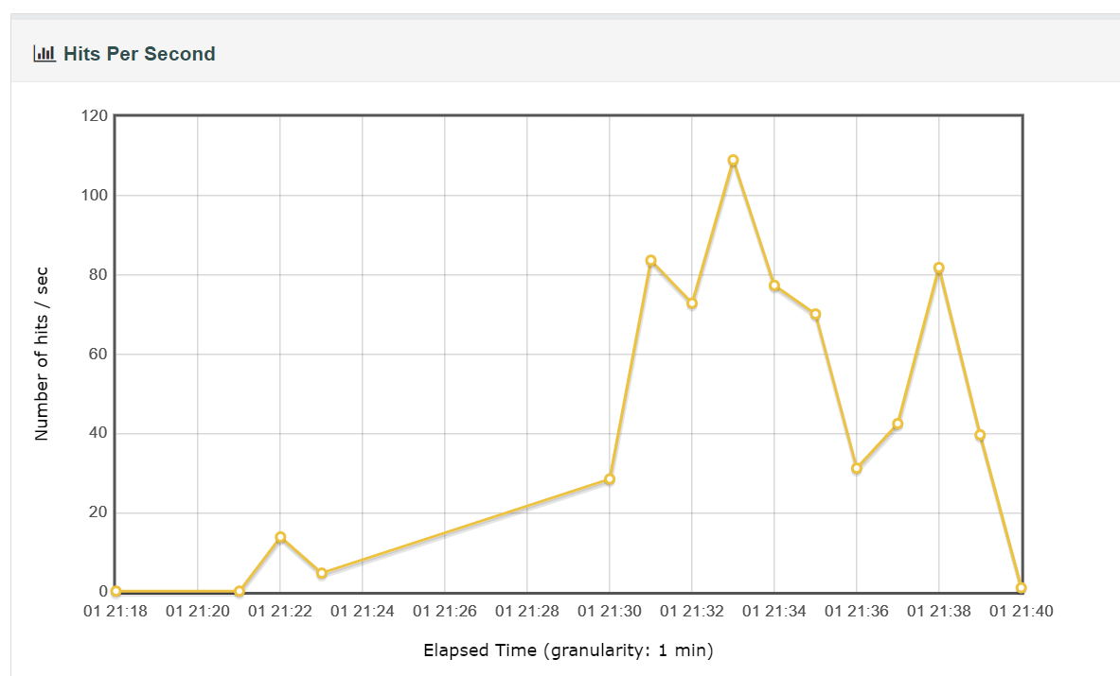

## 4. Masalah Utama

Berdasarkan analisis data, berikut adalah masalah utama yang ditemukan:

1. Error % sangat tinggi (85%-87% di semua endpoint), menunjukkan hampir semua request gagal. Kemungkinan besar masalah pada autentikasi atau server overload. Terjadi bottleneck pada saat authentikasi pada login, server tidak mampu menangani request yang banyak dalam 1 waktu sekaligus.

2. Waktu respons maksimum sangat tinggi, terutama pada GET Contact lists dan Transaction Contact Controller, menunjukkan bottleneck pada server.

3. Throughput rata-rata rendah (2.37 request/detik), yang menunjukkan performa server tidak memadai.

## 5. Rekomendasi Perbaikan

1. Debugging Error yang Tinggi:

- Periksa log JMeter untuk jenis error (401, 503, timeout, dll.).

- Validasi token autentikasi pada Login API untuk memastikan token valid.

2. Optimasi Waktu Respons:

- GET Contact lists: Optimalkan query database, gunakan paginasi atau filter.

- Transaction Contact Controller: Periksa bottleneck pada server dan gunakan caching.

3. Analisis Infrastruktur Server:

- Pastikan server memiliki kapasitas CPU, RAM, dan bandwidth yang memadai.

- Gunakan load balancer untuk distribusi beban.

## 6. Kesimpulan

Masalah utama yang ditemukan adalah tingginya error rate (>85%), waktu respons yang sangat tinggi pada beberapa endpoint, dan throughput yang rendah. Prioritas perbaikan harus difokuskan pada debugging error autentikasi, optimasi query database, dan peningkatan kapasitas server.